Bài 21: NẤM GÂY HỎNG THỰC PHẨM VÀ NẤM ĐỘC (2Tiết)
I. YÊU CẦU CẦN ĐẠT:
1. Kiến thức kĩ năng:
- Quan sát để nhận biết được tác hại của một số nấm mốc gây hỏng thực phẩm
- Nêu được một số tính chất và nguyên nhân gây hỏng thực phẩm; nêu được một số cách bảo quản thực phẩm như( làm lạnh, sấy khô. ướp muối…)
-- Nêu được và liên hệ thực tế ở gia đình và địa phương không ăn nấm lạ và nấm độc để phòng tránh ngộ độc.
- Rèn luyện kĩ năng làm thí nghiệm, hoạt động trải nghiệm, qua đó góp phần phát triển năng lực khoa học.
2. Năng lực chung.
- Năng lực tự chủ, tự học: Biết tự chủ thực hiện thí nghiệm, trải nghiệm để kiểm chứng tính thực tiễn của nội dung bài học.
- Năng lực giải quyết vấn đề và sáng tạo: Thực hiện tốt và có sáng tạo trong thực hiện các hoạt động của bài học để năm chắc kiến thức.
- Năng lực giao tiếp và hợp tác: Biết trao đổi, góp ý cùng bạn trong hoạt động nhóm và thí nghiệm.
3. Phẩm chất.
- Phẩm chất nhân ái: Xây dựng tốt mối quan hệ thân thiện với bạn trong học tập và trải nghiệm.
- Phẩm chất chăm chỉ: Có tinh thần chăm chỉ rèn luyện để năm vững nội dung yêu cầu cần đạt của bài học.
- Phẩm chất trách nhiệm: Có ý thức trách nhiệm với lớp, tôn trọng tập thể.
II. ĐỒ DÙNG DẠY HỌC
- Kế hoạch bài dạy, bài giảng Power point.
- SGK và các thiết bị, học liệu phục vụ cho tiết dạy.

III. HOẠT ĐỘNG DẠY HỌC

TUẦN 22: TIẾT 2 Ngày dạy: 15/2/2024
Hoạt động của giáo viên | Hoạt động của học sinh
1. Khởi động: 3P
- GV tổ chức trò chơi để khởi động bài học.  + Câu 1: Quan sát khi quá táo để trong tủ lạnh và quả táo để ngoài quả táo nào sẽ bị hỏng nhanh hơn?  + Câu 2: Quan sát những quả sấy khô để trong hộp và những quả không sấy khô.  + Câu 3: Quan sát bánh rán để lâu ngày sẽ có màu gì  - GV nhận xét, tuyên dương và dẫn dắt vào bài mới. |  | - HS tham gia trò chơi. Quan sát hình và trả lời câu hỏi  + Quả táo trong tủ lạnh sẽ không bị hỏng, quả táo để ngoài sẽ nhanh hỏng hơn.  + Quả sấy khô để trong hộp bảo quản được lâu hơn quả không sấy khô.  + Bánh rán sẽ có những chấm màu xanh nấm mốc.  - HS lắng nghe.
2.Khám phá:30p
Hoạt động 3: Một số nấm độc  - GV giới thiệu một số hình ảnh để học sinh quan sát và chỉ ra những hình nào là nấm độc và nấm không độc  - Mời HS thảo luận nhóm 2 để thực hiện nhiệm vụ.  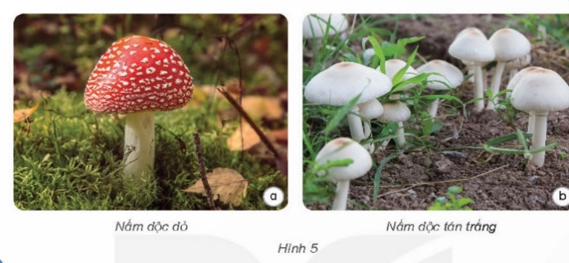  + Hãy mô tả hình dạng, màu sắc, nơi sống của nấm độc  - Vì sao không được ăn nấm lạ?  - Nếu gặp nấm lạ thì em sẽ làm gì ? Vì sao?  - GV mời đại diện các nhóm trình bày kết quả thảo luận, các nhóm khác nhận xét, bổ sung.  - GV nhận xét, tuyên dương.  - GV mời một số HS nêu thêm về một số hiểu biết của mình về cách phát hiện nấm độc.  - GV nhận xét tuyên dương và chốt lại nội dung:  Nấm đọc có rất nhiều độc tố. Khi người ăn phải nấm đọc sẽ bị ngộ độc, các cơ quan như tiêu hóa, thần kinh sẽ bị ảnh hưởng, thậm chí một số trường hợp nặng dẫn đến tử vong ... |  | - HS sinh hoạt nhóm 2, thảo luận và trả lời các câu hỏi theo yêu cầu.  -Nấm có hình dạng, màu sắc,kích thước khác nhau. Có nhiều nấm độc có màu sắc sặc sỡ để thu hút côn trùng. Phần mũ nấm có chứa những đốm đỏ, đen, trắng, chúng soosngs ở những chỗ ẩm thấp, dưới gốc cây.  - Vì chúng ta không thể biết được nấm đó có chứa độc không nên chúng ta không được ăn.  - Nếu gặp nấm lạ em sẽ không hái để ăn vì ăn có thể sẽ bị ngộ độc.  - Đại diện các nhóm báo cáo kết quả:  - HS trả lời cá nhân theo hiểu biết của mình.  - HS lắng nghe, rút kinh nghiệm
Hoạt động 4: Xem các vi deo về nấm độc và cách phòng tránh khi bị ngộ độc  - GVchiếu một số vi deo về hình ảnh cây nấm độc và người bị ngộ độc về nấm độc cho học sinh xem.  - Mời các nhóm thảo luận và trả lời câu hỏi tình huống dưới đây:  + Khi em gặp thấy rất nhiều cây nấm màu sắc khác nhau trong khu vườn em sẽ làm gì ?  + Em sẽ xử lí những cây nấm đó như thế nào?  +Khi gia đình em không may có người ăn phải nấm độc em sẽ xử lí như thế nào ?  + Nếu người ăn phải nấm độc không được cấp cứu kịp thời thì điều gì sẽ sảy ra?  - GV mời các nhóm trình bày kết quả thảo luận.  - Mời các nhóm khác nhận xét.  - GV nhận xét, tuyên dương và cung cấp thêm một số tác hại của nấm độc.  + Nấm độc nếu chúng ta ăn phải vô cùng nguy hiểm đến tính mạng con người vì vậy khi gặp những nấm không rõ nguồn gốc chúng ta không được hái và nấu ăn. |  | - HS xem vi deo  - Lớp chia thành nhóm 4, quan sát tranh, thảo luận và đưa ra các phương án trả lời.  - Em sẽ không hái cây nấm đó vì cây nấm đó là cây nấm độc  - Em sẽ nhổ những cây nấm đó đi để khi có người khác đi vào sẽ không hái cây nấm độc đó nữa.  - Em sẽ nhờ giúp đỡ của người thân, hàng xóm đi đến cơ sở đi y tế gần nhất để cấp cứu kíp thời  - Nếu không đước cấp cứu kịp thời thì có thể gây tử vong  - Đại diện các nhóm trình bày kết quả thảo luận.  - Các nhóm khác nhận xét, góp ý.  - Cả lớp lắng nghe
4. Vận dụng trải nghiệm. 2p
- GV tổ chức trò chơi “Ai biết nhiều hơn”  + Chia lớp thành các nhóm. Và cùng thi một lượt tổng thời gian 2 phút.  + GV chuẩn bị một số hoa bằng giấy màu.  + Các nhóm thi nhau đưa ra cách nhận biết nấm độc, sau 2 phút, nhóm nào được nhiều hoa nhất nhóm đó thắng cuộc.  - Nhận xét sau tiết dạy, dặn dò về nhà. | - Học sinh chia nhóm và tham gia trò chơi.  - HS lắng nghe, rút kinh nghiệm
IV. ĐIỀU CHỈNH SAU BÀI DẠY:
..............................................................................................................................
..............................................................................................................................
..............................................................................................................................

Ngày dạy: 19/02/2024
TUẦN 22 Bài 22: ÔN TẬP CHỦ ĐỀ NẤM
I. YÊU CẦU CẦN ĐẠT:
1. Kiến thức kĩ năng:
- Tóm tắt được những nội dung chính đã học dưới dạng sơ đồ
- Vận dụng được kiến thức về nấm vào cuộc sống hàng ngày
- Rèn luyện kĩ năng vẽ sơ đồ, hoạt động trải nghiệm, qua đó góp phần phát triển năng lực khoa học.
2. Năng lực chung.
- Năng lực tự chủ, tự học: Biết tự chủ thực hiện yêu cầu bài, trải nghiệm để kiểm chứng tính thực tiễn của nội dung bài học.
- Năng lực giải quyết vấn đề và sáng tạo: Thực hiện tốt và có sáng tạo trong thực hiện các hoạt động của bài học để năm chắc kiến thức.
- Năng lực giao tiếp và hợp tác: Biết trao đổi, góp ý cùng bạn trong hoạt động nhóm
3. Phẩm chất.
- Phẩm chất nhân ái: Xây dựng tốt mối quan hệ thân thiện với bạn trong học tập và trải nghiệm.
- Phẩm chất chăm chỉ: Có tinh thần chăm chỉ rèn luyện để năm vững nội dung yêu cầu cần đạt của bài học.
- Phẩm chất trách nhiệm: Có ý thức trách nhiệm với lớp, tôn trọng tập thể.
II. ĐỒ DÙNG DẠY HỌC
- Kế hoạch bài dạy, bài giảng Power point.
- SGK và các thiết bị, học liệu phục vụ cho tiết dạy.

III. HOẠT ĐỘNG DẠY HỌC
Hoạt động của giáo viên | Hoạt động của học sinh
1. Khởi động: 3p
- GV tổ chức cho HS chia sẻ về:  + Em đã học được những kiến thức gì về chủ đề Nấm?  + Chia sẻ điều em cảm thấy thú vị nhất.  - GV Cùng trao đổi với HS về nội dung mà HS chia sẻ  - GV nhận xét, tuyên dương và dẫn dắt vào bài mới. |  | - HS chia sẻ điều em thấy thú vị nhất trước lớp.  - HS lắng nghe.
2. Khám phá:30p
Hoạt động 1: Tóm tắt các nội dung đã học dưới dạng sơ đồ. (sinh hoạt nhóm 4)  - GV mời các nhóm thảo luận theo nội dung sau:  + Dựa vào sơ đồ hình 1, hãy nêu đặc điểm , các bộ phận, ích lợi và tác hại của nấm đối với đời sống con người  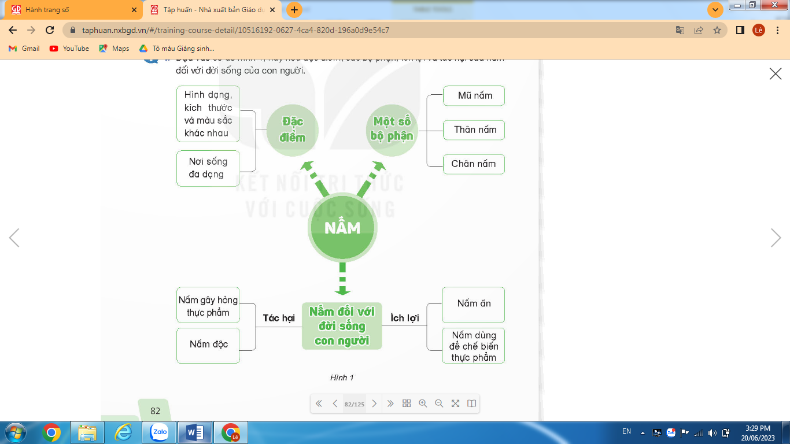  - GV mời đại diện các nhóm báo cáo kết quả thảo luận  - GV nhận xét chung, |  | - Đại diện các nhóm nhận phiếu học tập  -Tiến hành thảo luận theo yêu cầu của giáo viên.  - Ghi kết quả thảo luận ra phiếu học tập:  - Các nhóm báo cáo kết quả thảo luận, nhóm khác nhận xét.  - HS lắng nghe
Hoạt động 2: Làm việc nhóm 4  - GV mời HS đọc yêu cầu  Thảo luận và hoàn thành bảng theo gợi ý sau  STT Tên nấm Nơi sống Ích lợi hoặc tác hại với con người  1 Nấm rơm Rơm, rạ mục Làm thức ăn  2 Nấm sò  3 Nấm tai mèo ( mộc nhĩ)  4 Nấm mốc  5 Nấm men  6 Nấm độc đỏ  - GV mời các nhóm quan sát bảng và hoàn thành nội dung bảng  - GV mời đại diện các nhóm báo cáo kết quả thảo luận  -GV mời các nhóm khác nhận xét  Liên hệ: Không ăn những loại nấm lạ, nấm gây nguy hiểm cho con người...  - GV nhận xét |  | - HS đọc yêu cầu  - HS làm việc theo nhóm  - Các nhóm chia sẻ về tên, nơi sống, và ích lợi hoặc tác hại của một số loại nấm trong bảng  STT Tên nấm Nơi sống Ích lợi hoặc tác hại với con người  1 Nấm rơm Rơm, rạ mục Làm thức ăn  2 Nấm sò Thân cây khô Làm thức ăn  3 Nấm tai mèo ( mộc nhĩ) Gỗ mục Làm thức ăn  4 Nấm mốc Thực phẩm để lâu ngày... Gây hại thực phẩm, hỏng đồ dùng  5 Nấm men Trên trái cây và quả mọng, trong dạ dày của động vật và trên da Dùng trong chế biến thực phẩm  6 Nấm độc đỏ Trên đất, cây mục... Gây độc nếu ăn phải  - HS lắng nghe, ghi nhớ.
Hoạt động 3: Nêu cách bảo quản phù hợp để tránh nấm mốc cho những thực phẩm ở hình 2 (Làm việc cá nhân)  - GV mời HS đọc yêu cầu  - GV gọi HS đọc tên các loại thực phẩm có trong hình 2  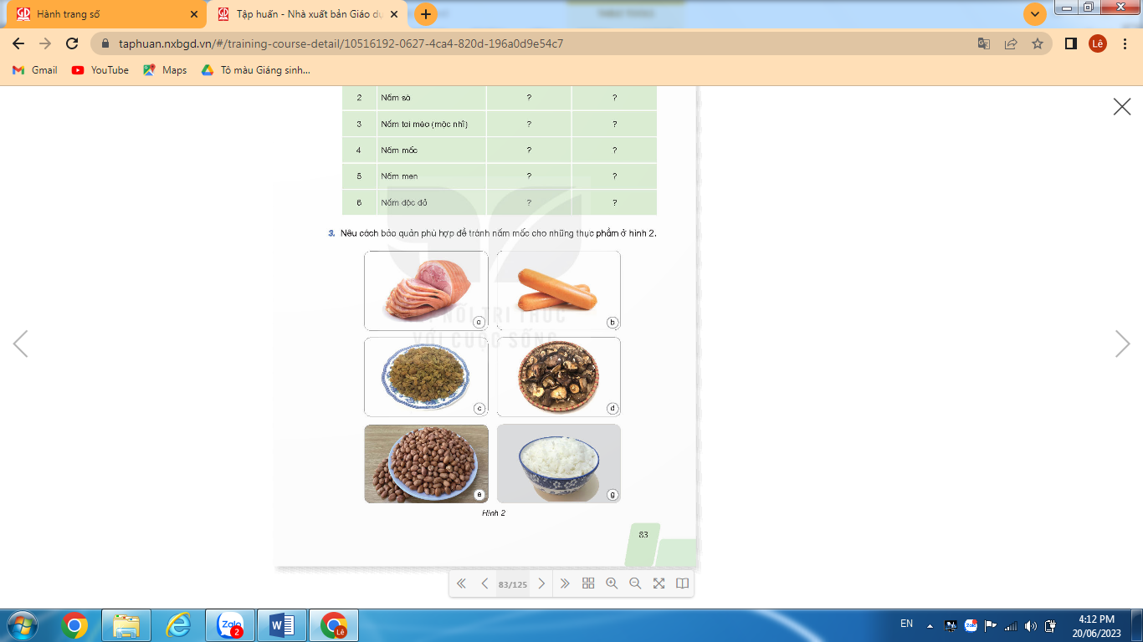  -GV gọi HS trình bày các cách bảo quản các loại thực phẩm  -GV gọi HS nhận xét  Liên hệ: Biết cách bảo quản một số thực phẩm  -GV nhận xét, tuyên dương |  | - 1 HS đọc yêu cầu, lớp đọc thầm  -HSTL: thịt, xúc xích, nho, nấm, lạc, cơm  -HS suy nghĩ trả lời:  + Bảo quản lạnh: thịt, xúc xích, cơm  + Sấy khô: nho, nấm, lạc, cơm  + Hút chân không( để ở nhiệt độ phòng trong một khoảng thời gian ngắn): nho, nấm, lạc  -HS nhận xét, bổ sung  -HS lắng nghe, tiếp thu
3. Vận dụng trải nghiệm. 2p
- GV tổ chức trò chơi “Truyền điện”  ( Thời gian khoảng 3-5p)  + HS đưa ra tên 1 loại thực phẩm sau đó gọi tên 1 bạn bất kì, HS được gọi nêu những hiểu biết về thực phẩm đó ( ích lợi, nguồn gốc, cách bảo quản...). Đến lượt HS nào không trả lời được, em đó sẽ bị thua và hát 1 bài.  + HS tham gia trò chơi theo yêu cầu  - Nhận xét sau tiết dạy, dặn dò về nhà. | - Học sinh lắng nghe yêu cầu trò chơi.  - HS tham gia trò chơi  -HS lắng nghe
IV. ĐIỀU CHỈNH SAU BÀI DẠY:
..............................................................................................................................
..............................................................................................................................
..............................................................................................................................
---------------------------------------------------

